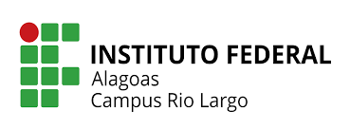

INSTITUTO FEDERAL DE ALAGOAS-CAMPUS RIO LARGO

João Vitor de Lima Rodrigues

Débora Áurea Matias

Eliabe Francelino da Silva

Sistema de Gestão de Tarefas

Rio Largo

2018

**Introdução**

O Grencia+ é um sistema de gestão de tarefas que serve para criar e listar tarefas de forma organizada, que serão realizadas no dia a dia do usuário. Com ele o usuário tem total liberdade para criar tarefas no sistema para qualquer proposito, desde trabalhos escolares, tarefas de casa, tarefas empresariais etc.

**Funcionalidades do Grencia+:**

1. **Criar uma tarefa;**
2. **Editar uma tarefa;**
3. **Excluir uma tarefa;**
4. **Listas tarefa;**

**REPRESENTAÇÃO DO SISTEMA**

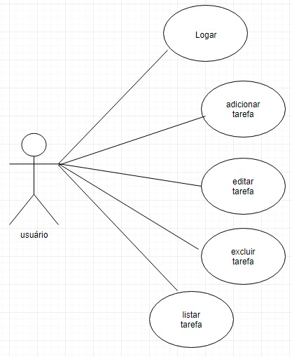

Diagrama de Caso de Uso

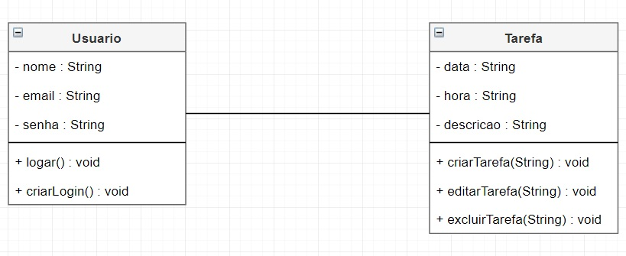

Diagrama de Classes